1章1節　物質の探究

　　　月　　　日



**1**

**物質の分類と性質**p.16～21

検印欄

**物質の分類**

💡 身近にある純物質と混合物の例をあげてみよう。



**Ａ**

◇純物質と混合物

1　　純物質　　：1種類の物質からなる ［例］2　　水・酸素

3　　混合物　　：2種類以上の純物質が混じりあっている ［例］4　　海水・空気

※ 身のまわりの多くの物質は5　　混合物　　である。

　純物質6　　⑵，⑷，⑸　　　混合物7　　⑴，⑶，⑹



**1**

◇純物質と混合物の性質

　純物質：融点・沸点・密度などが8　　固有の値を示す

　混合物：融点・沸点・密度などが9　　混合の割合によって変化する

💡 「純物質は固有の沸点を示す」ということは，教科書p.17図2左のグラフのどこから読み取れるか説明してみよう。

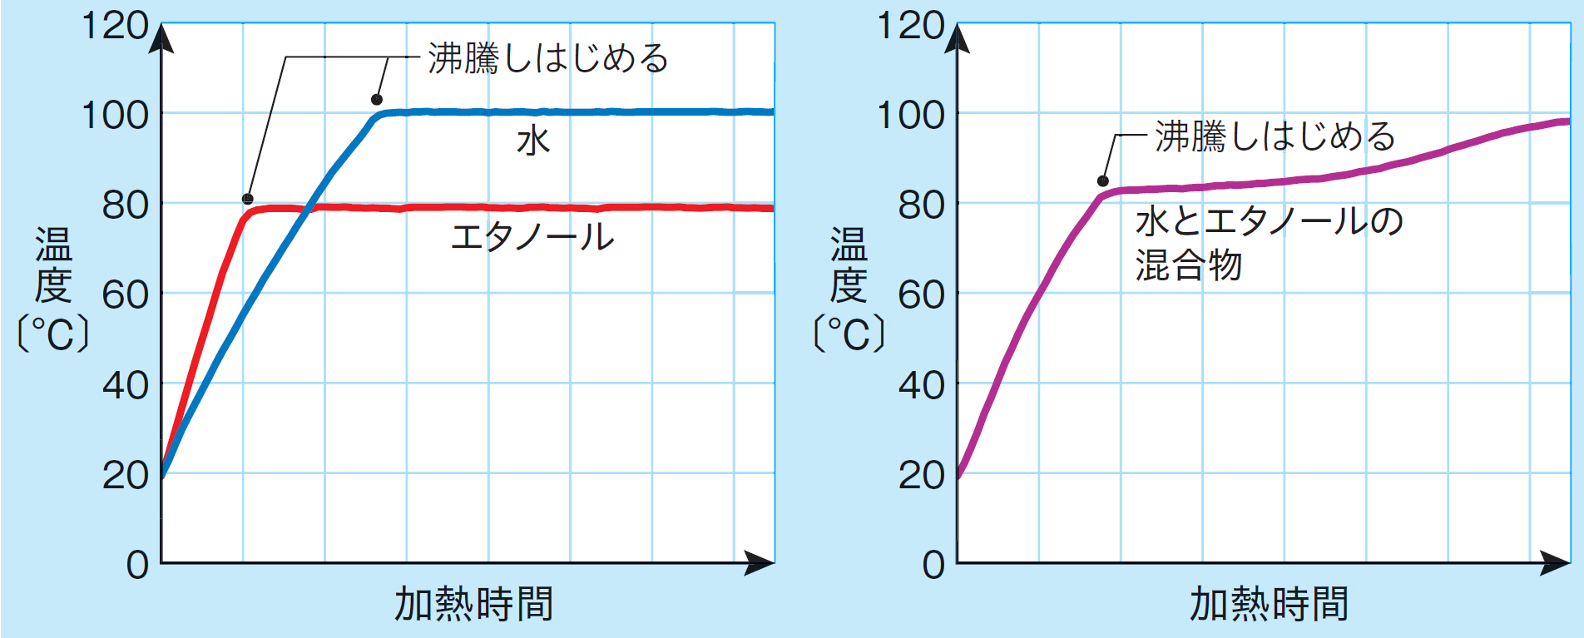

**純物質を取り出す方法**



**Ｂ**

◇分離と精製

10　　分離　　：物質の性質の違いを利用して，混合物から目的の物質を取り出す操作

11　　精製　　：物質から不純物を除き，純度を高める操作

[分離・精製法]

12　　ろ過　　：液体とその液体に溶けない固体を分離する操作

→粒子の大きさの差を利用

イメージ図を描いてみよう

💡 ろ過を行う物質を，ガラス棒に伝わらせて注ぐのはなぜか。

💡 ろ過は，日常生活のどのような場面で利用されているだろうか。

13　　蒸留　　：蒸発しにくい物質と蒸発しやすい物質を分離する操作

　→14　　沸点　　の差を利用

2種類以上の液体の混合物を成分ごとに分ける操作：15　　分留

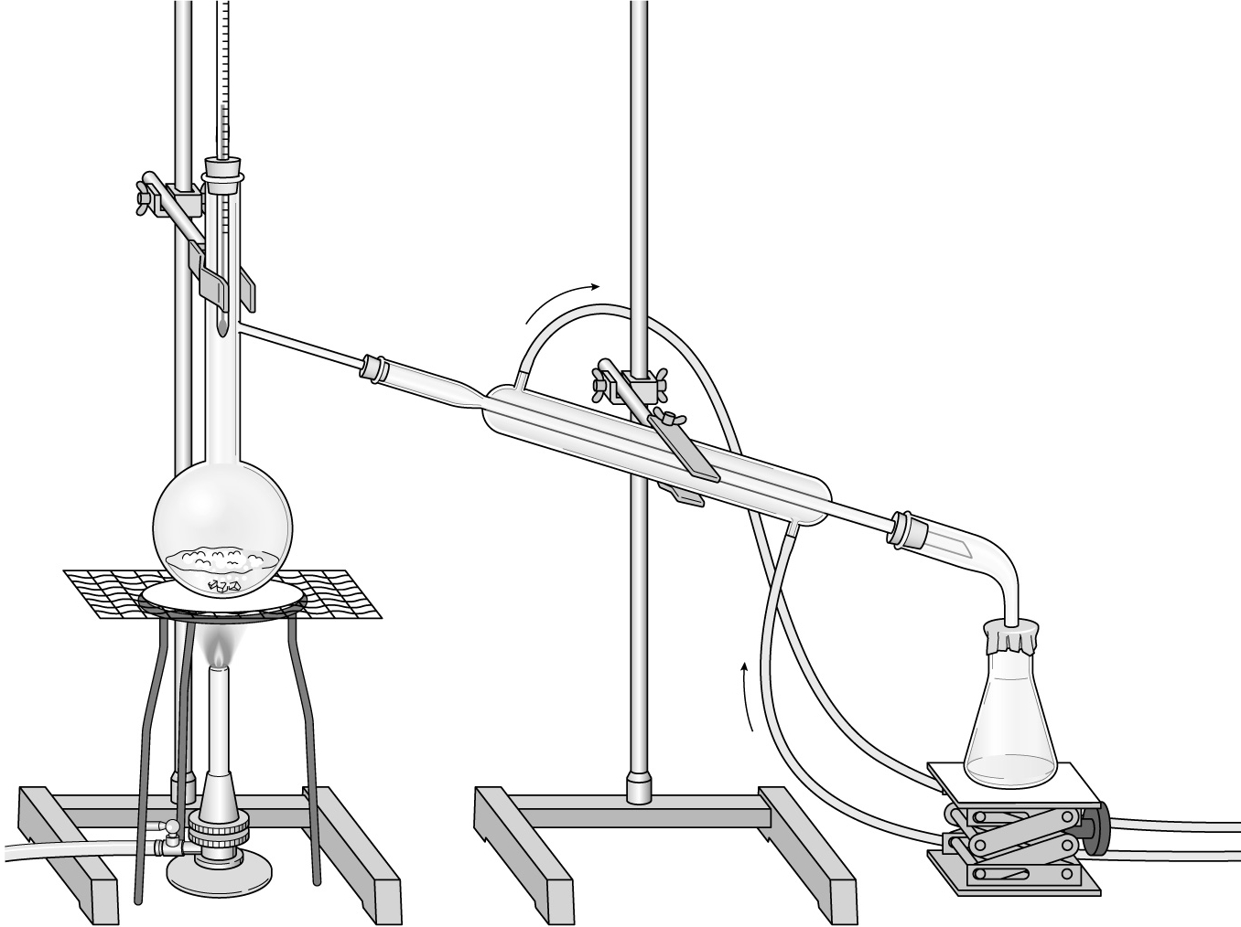

17　　枝付きフラスコ

20　　リービッヒ冷却器

💡 温度計の球部を枝付きフラスコの枝付近の高さに合わせるのはなぜか。

💡 リービッヒ冷却器の冷却水は，なぜ下から上へ流すのか。

温度計の球部を

16 フラスコの枝付近の高さ

に合わせる

突沸を防ぐため，

18　沸騰石　　を入れる

引火しやすい液体は，水浴か油浴にする

冷却水は，

19　下から上へ　　流す

21　密閉しない

イメージ図を描いてみよう

イメージ図を描いてみよう

イメージ図を描いてみよう

イメージ図を描いてみよう

22　　再結晶　　：不純物が混じった固体を高温の溶媒に溶かし，冷却することで純度の高い結晶を得る操作

　→温度による23　　溶解度　　の差を利用

24　　抽出　　：溶媒に目的の物質を溶かし出して分離する操作

　→物質の溶媒への溶けやすさの違いを利用

25　　昇華　　：昇華しやすい物質と，昇華しにくい物質を分離する操作

　→固体から直接26　　気体　　になる性質を利用

27　　クロマトグラフィー

　：吸着剤に吸着されやすい物質とされにくい物質を分離する操作

　→吸着剤に対する移動速度の違いを利用